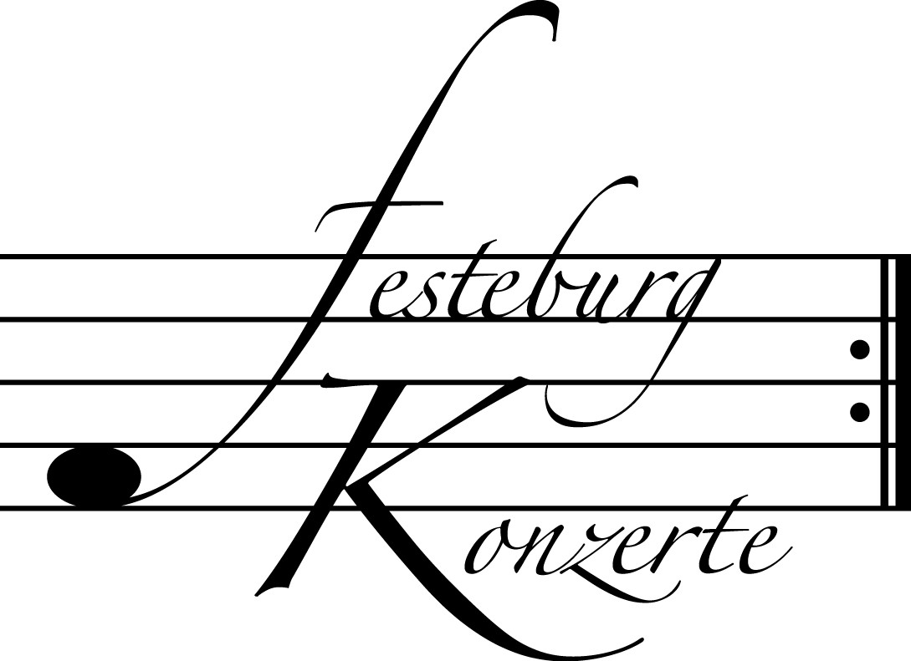
Unsere nächsten Konzerte

468. Konzert, Sonntag, 11. April 2010, 19:30
Klavierabend
Catherine Gordeladze spielt Werke von D. Scarlatti, W. A. Mozart
und F. Chopin
Karten zu 14,- / 8,- € (Freier Eintritt für Mitglieder des Freundeskreises)

469. (Sonder-) Konzert, Sonntag, 16. Mai 2010, 19:30

Gelius Trio
Sreten Krstic, Violine; Michael Hell, Violoncello und Micaela Gelius, Klavier
Werke von A. Dvořák, S. Joplin, F. Kreisler und A. Piazzolla
Karten zu 19.- / 11.- € (Ermäßigter Eintritt für Mitglieder des Freundeskreises)

470. Konzert, Sonntag, 6. Juni 2010, 19:30

Klavierabend

Alexander Schimpf spielt Werke von D. Scarlatti, F. Mendelssohn Bartholdy,
R. Schumann, F. Liszt und H. Dutilleux
Karten zu 14.- / 8.- € (Freier Eintritt für Mitglieder des Freundeskreises)

Nutzen Sie die Vorteile einer Mitgliedschaft im Freundeskreis für geistliche
Musik, Preungesheim E.V.
Informationen unter 069-95 41 01 62 und unter www.festeburgkonzerte.de

Karten an der Abendkasse oder jeweils 1 Monat vor dem Konzert im Vorverkauf bei:
- Kartenzentrale Festeburgkonzerte, Tel. 069 - 95410162, Fax 069 - 95410163
- Frankfurt Ticket GmbH, Tel. 069 - 1340 - 400, Fax 069 - 1340 - 444
- Reisebüro Rossmarkt, Rossmarkt 12, Tel. 069 - 92 88 68 90, Fax 069 - 92 88 68 923
- Fischers Lotto Laden, Homburger Landstraße 64, Tel. 069 - 63 19 66 55

Liebe Freunde der Festeburgkonzerte, denken Sie daran, dass wir in unseren
Abonnementskonzerten allen Besuchern bis zum 17. Lebensjahr in Begleitung eines
Erwachsenen kostenlosen Eintritt bieten.

467. Konzert Sonntag, 14. März 19:30

Unter der Schirmherrschaft von

Frau Oberbürgermeisterin Petra Roth

Duo Abend

László Fenyö, Violoncello
Mária Kovalszki, Klavier

Mit freundlicher Unterstützung des Freundeskreises
für geistliche Musik, Preungesheim E.V.

Karten zu 14,- €, ermäßigt 8,- €

Ermäßigter Eintritt für Schüler, Studenten und Senioren
Freier Eintritt für Mitglieder des Freundeskreises

Eine Veranstaltung der evangelischen Festeburggemeinde Frankfurt-Preungesheim

P r o g r a m m

Ludwig van Beethoven Sonate C-Dur op. 102 Nr. 1 (1770 – 1827) für Violoncello und Klavier
Andante
Allegro vivace – Adagio
Tempo d’Andante
Allegro vivace

Robert Schumann Adagio und Allegro As-Dur op. 70
(1810 – 1856) für Violoncello und Klavier
Adagio. Langsam, mit innigem Ausdruck
Allegro. Rasch und feurig – Etwas ruhiger –
Tempo I - Schneller

Zoltan Kodály Adagio (1905)
(1882 – 1967)

P A U S E

Ludwig van Beethoven Sieben Variationen über
„Bei Männern, welche Liebe fühlen“
aus Mozarts „Zauberflöte“, Es-Dur WoO 46

Johannes Brahms Sonate e-Moll op. 38
(1833 – 1897) für Violoncello und Klavier
Allegro non troppo
Allegretto quasi Menuetto
Allegro

K ü n s t l e r p o r t r a i t s

Der 1975 geborene ungarische Cellist László Fenyö zählt seit dem Gewinn des Internationalen Pablo Casals Wettbewerbs 2004 in Kronberg zur Weltelite der Cellisten. Schon als 13jähriger wurde er Jungstudent bei László Mezö an der Franz Liszt Musikhochschule in Budapest. Seine enorme technische Brillanz, ein sicheres Stilempfinden sowie ein ungewöhnlich breites Repertoire haben László Fenyö während seiner anschließenden Studienzeit in Lübeck bei David Geringas große Wettbewerbserfolge eingebracht, so u.a. beim Internationalen Musikwettbewerb Genf, beim Rostropowitsch Wettbewerb Paris, beim Adam Cellowettbewerb Christchurch und beim Rundfunkwettbewerb Budapest.In seiner ungarischen Heimat zählt László Fenyö längst zu den gefragtesten Solisten. 2005 wurde ihm als staatliche Auszeichnung der renommierte Franz-Liszt-Preis und 2008 der Junior-Prima-Preis verliehen. In den letzten Jahren konzertierte László Fenyö in den großen Musikzentren und gastierte bei Orchestern wie dem Singapore Symphony Orchestra, Korean Symphony Orchestra, hr-Sinfonieorchester Frankfurt, Beethoven Orchester Bonn, Staatskapelle Weimar, Philharmonia Hungarica, Orquestra Metropolitana de Lisboa, Lancaster Symphony Orchestra, Shanghai Symphony Orchestra, Christchurch Philharmonic Orchestra, Bogota Philharmonic Orchestra, Sofia Philharmonic Orchestra und Sinfonietta Cracovia. Er trat mehrfach unter der Leitung von Krzysztof Penderecki auf.László Fenyö gibt weltweit Meisterkurse und unterrichtet seit Oktober 2009 als Dozent an der Hochschule für Musik und Darstellende Kunst in Frankfurt am Main. Seit 2001 ist er Solocellist im hr-Sinfonieorchester Frankfurt. Zu den Höhepunkten der Saison 2009/2010 zählen das Eröffnungskonzert des Cellofestivals in Kronberg (Gulda Cellokonzert), die Cello-Akademie-Rutesheim (Meisterkurs und Konzerte) und das Vilnius Piano Festival (Beethoven Tripel-Konzert).
2007 sind zwei neue CD-Aufnahmen erschienen: Kammermusik mit dem Pianisten Oleg Polianski sowie Cellokonzerte von Haydn und Schostakowitsch mit dem hr-Sinfonieorchester und dem Dirigenten Grant Llewellyn. László Fenyö spielt ein Cello von Matteo Goffriller aus dem Jahre 1695.

Die Pianistin Mária Kovalszki, in Marosvásárhely (Ungarn) geboren, wurde mit 10 Jahren Jungstudentin an der Franz Liszt Musikakademie, Budapest, wo sie u.a. bei Prof. L. Baranyai studierte. Kammermusikunterricht nahm sie bei Prof. S. Devich und György Kurtág. Sie hat an zahlreichen Meisterkursen teilgenommen, u.a. bei György Sebök, Tamás Vásáry, D. Bashkirov und András Schiff. 1989 gewann sie den Internationalen Leo Weiner Kammermusikwettbewerb in Budapest. Sie ist Dozentin an der Franz Liszt Musikakademie Budapest und häufig gefragte Kammermusikpartnerin von namhaften Solisten. Mária Kovalszki spielt regelmäßig im Ungarischen Rundfunk, europaweit und in den USA.

